RELATÓRIO - VENDAS

Para a geração do relatório de venda, selecionamos o ícone Venda para encontrar a opção Vendas, como é exibido abaixo:

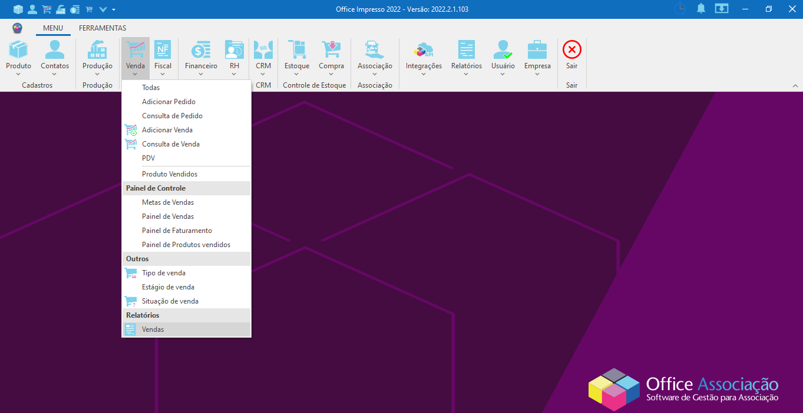

Após o clique, será apresentada a janela a seguir, onde alguns campos precisam ser preenchidos.
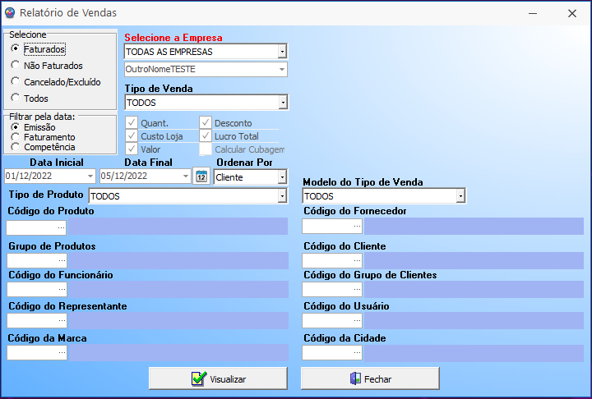

Bloco Selecione
Faturados: Apresentará somente as vendas faturadas.
Não Faturados: Apresentará somente as vendas não faturadas.
Cancelado/Excluído: Apresentará somente as vendas canceladas e excluídas.
Todos: Apresentará todas as vendas.

Bloco Filtrar pela data:
Emissão: Selecionado, a busca será efetuada pela data de emissão.
Faturamento: Selecionado, a busca será efetuada pela data de faturamento.
Competência: Selecionado, a busca será efetuada pela data de competência.
Selecione a Empresa: Campo para selecionar a empresa que será gerado o relatório.
Tipo relatório: Campo para determinar qual será o tipo de relatório emitido. Lembrando que o usuário poderá solicitar relatórios personalizados.

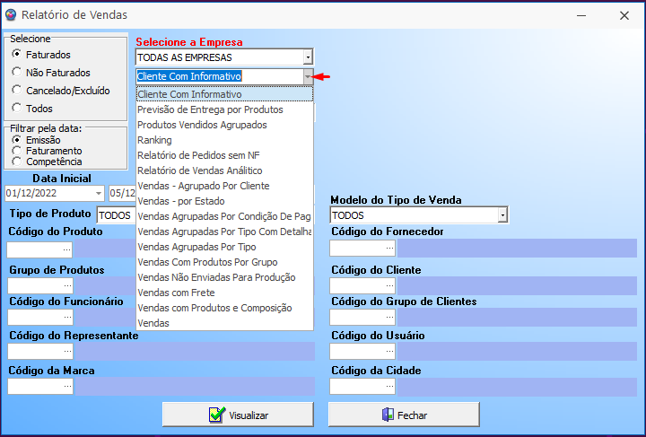

Tipo de Venda: Campo para selecionar qual é o tipo de venda que será filtrado pelo relatório.

Dependendo do tipo de relatório selecionado, podemos determinar quais informações deverão ser exibidas:

Quant: Caixa de seleção a ser marcada caso a quantidade de produtos deva ser exibida no relatório.
Custo Loja: Caixa de seleção a ser marcada caso o custo de loja deva ser exibido no relatório.
Valor: Caixa de seleção a ser marcada caso o valor deva ser exibido no relatório.
Desconto: Caixa de seleção a ser marcada caso o desconto deva ser exibido no relatório.
Lucro Total: Caixa de seleção a ser marcada caso o lucro total deva ser exibido no relatório.
Calcular Cubagem: Ainda não sei ??

Data Inicial: Campo para determinar qual será a data inicial da busca. Clicando sobre o ícone da seta será exibido o calendário para seleção da data.
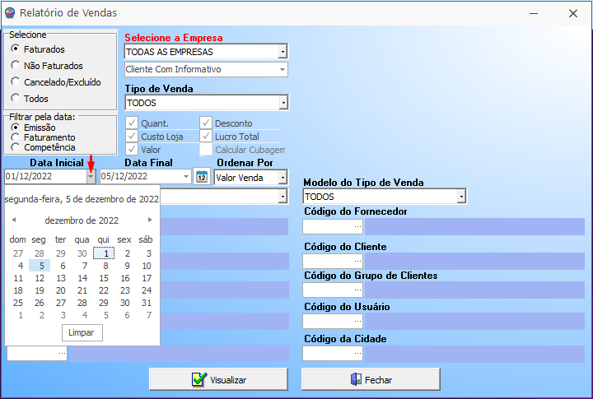
Data Final: Campo para determinar qual será a data final da busca. Clicando sobre o ícone da seta será exibido o calendário para seleção da data.
Ícone calendário: Selecionado, apresenta opções pré-definidas para selecionar o período de busca.
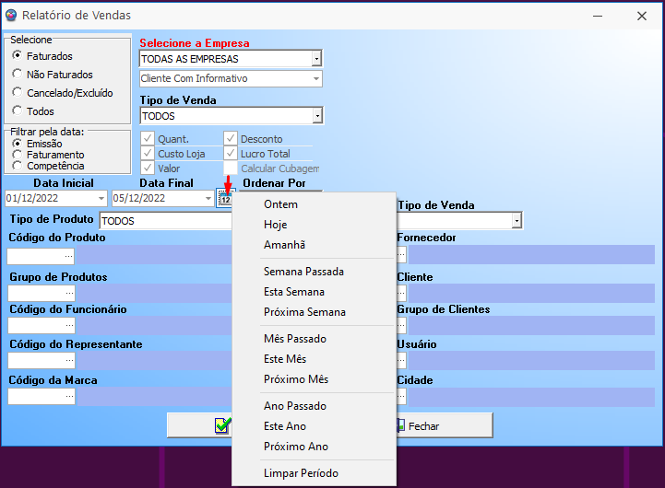

Ordenar por: Campo para definir como acontecerá a ordenação dos registros.
Modelo do Tipo de Venda: Campo para seleção do modelo do tipo de venda que será filtrado pelo relatório. Apresenta como opções: Todos, Venda, Orçamento e Nota fiscal.
Tipo de Produto: Campo para seleção do tipo de produto que será filtrado pelo relatório, apresentando como opções: Todos, Produto, Serviços, Matéria-Prima, Custo, Insumo, Uso e Consumo, Patrimônio, Composição e Variação.
Código do Produto: Campo para selecionar o produto específico de qual será gerado o relatório.
Grupo de Produtos: Campo para selecionar o grupo de produto específico de qual será gerado o relatório.
Código do Funcionário: Campo para selecionar o funcionário específico de qual será gerado o relatório.
Código do Representante: Campo para selecionar o representante específico de qual será gerado o relatório.
Código da Marca: Campo para selecionar a marca específica de qual será gerada o relatório.
Código do Fornecedor: Campo para selecionar o fornecedor específico de qual será gerado o relatório.
Código do Cliente: Campo para selecionar o cliente específico de qual será gerado o relatório.
Código do Grupo de Clientes: Campo para selecionar o grupo de clientes específico de qual será gerado o relatório.
Código do Usuário: Campo para selecionar o usuário específico de qual será gerado o relatório. ??
Código da Cidade: Campo para selecionar a cidade específica de qual será gerada o relatório.

Visualizar: Após a inserção dos dados, clicando sobre este botão o relatório será gerado.
Fechar: Descarta as alterações efetuadas, fechando a janela a seguir.

Na parte superior da tela de impressão encontramos algumas funcionalidades extras. Da esquerda para direita, são elas:
Print(Ícone Impressora): Abre a janela para a impressão do documento.
Open(Ícone pasta): Abre a janela de diretórios do windows para que possamos carregar um arquivo no formato fr3 no sistema.
Save(Ícone disquete): Possibilita selecionar uma das opções abaixo para salvar o arquivo. Abaixo se encontram mais informações sobre cada uma delas.
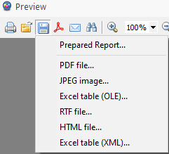
Prepared Report: Abre a janela que possibilita escolhermos o diretório onde salvaremos o arquivo no formato.Fp3
PDF file: Abre uma nova janela que permite salvar o arquivo no formato PDF, sem necessidade de alteração das configurações já exibidas. Para prosseguir é necessário somente clicar sobre o botão Ok.
Caso opte por abrir o arquivo após salvá-lo, é preciso marcar a caixa de seleção Open after export, como é exibido na imagem abaixo:
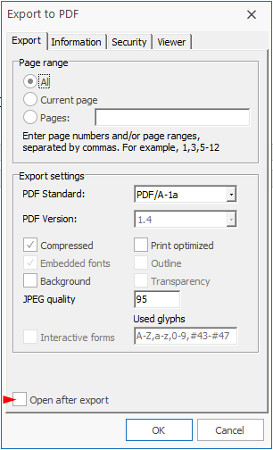
Então será aberta a janela para a escolha do diretório onde se deseja salvar o arquivo.
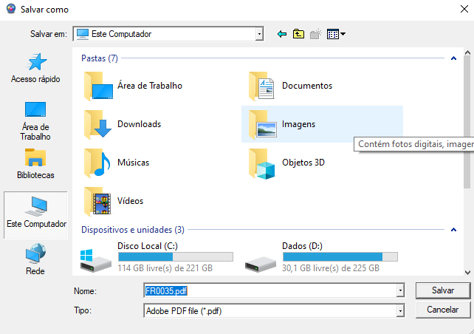
Concluímos o processo clicando em Salvar.
JPEG Image: Permite salvar o relatório no formato JPEG. Selecionando esta opção serão exibidas as configurações do arquivo e clicando em OK temos acesso à janela onde deverá ser determinado o local onde será salvo o arquivo. Também é possível marcar a caixa de seleção Open after export para que o arquivo seja aberto automaticamente após ser salvo.
Excel Table(OLE): Viabiliza salvar o arquivo para ser lido no Software Excel. Segue o mesmo processo dos demais formatos, abrindo a janela de configurações pré-definidas, onde ao clicarmos no botão OK seguimos para a próxima tela. Nela, deverá ser escolhido o local onde será salvo o arquivo e confirmamos a operação clicando no botão Salvar.

